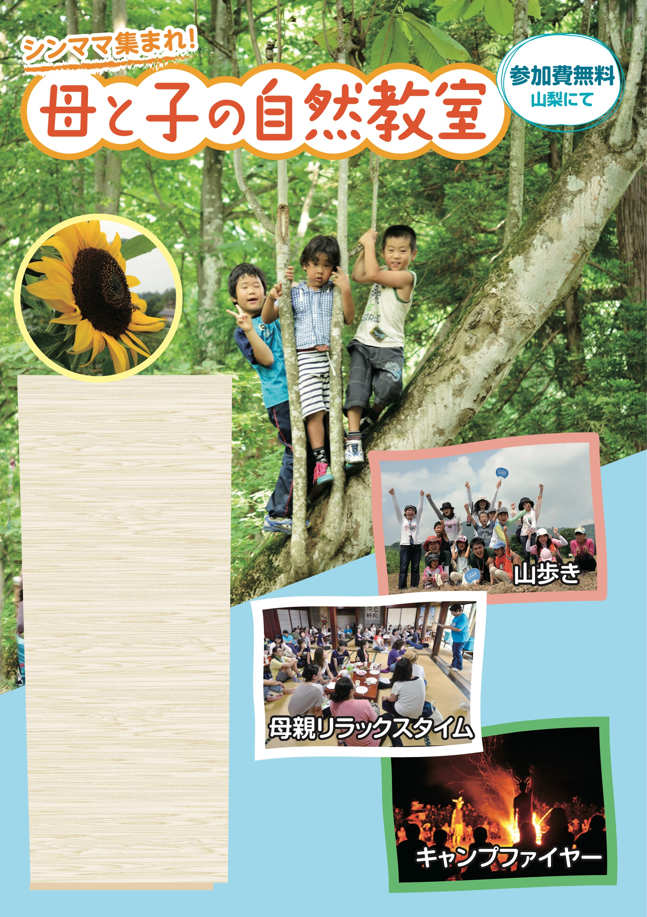
２０２３・夏
この「母と子の自然教室」は、普段の都会の生活では味わう事のできない、豊かな自然の中での遊びや生活を体験する事によって、人と人そして母と子の温かい心のふれあいや自然の素晴らしさを肌で感じて欲しいという願いから生まれたもので、今年で50年目を迎えます。
東京駅付近集合（8時頃）
山梨到着
木の名札作り
竹の水鉄砲作り
バーベキュー

スケジュール（予定）
２０２３年７月２９日（土）～７月３１日（月）
朝のつどい
山歩き
カヌー体験
クラフト作り
母親リラックスタイム
キャンプファイヤー

朝のつどい
お絵かき・作文タイム
閉校式
東京駅付近解散（16時頃）

三日目
二日目
一日目
１． 対象者
東京都在住のひとり親家庭の母子 約20世帯（子どもは小学生に限る）
＊過去に参加した事が無い方のみとさせて頂きます。
２． 宿泊場所
山梨県南都留郡の宿泊施設（1世帯1部屋使用）
３． 交通手段
貸し切りバス（約3時間）
４． 参加費用
無料（三菱商事が負担）。但し、下記は自己負担。
・ 集合解散場所（東京駅付近）までの交通費

５． 申込み先
〒140-0014
東京都品川区大井1-14-1 大井1丁目共同ビル2階

社会福祉法人 品川区社会福祉協議会 宛
６． 個人情報の取り扱いについて
お預かりした個人情報は本プログラムの実施・運営に関する範囲に限った利用を行い、その他の目的には利用いたしません。期間中に撮影した写真や映像は、三菱商事㈱のホームページやパンフレット等で使用することがあります。予めご了承下さい。
７． 詳細お問い合せ先
三菱商事 母と子の自然教室事務局 担当：高守／栁内
〒100-8086 千代田区丸の内2－3－1
TEL：070-2483-6104 FAX：03－3210－3907
E-MAIL: mc.hahatoko@org.mitsubishicorp.com
三菱商事HP : http://www.mitsubishicorp.com/
８． 締め切り日 5月２日（火） 品川区社会福祉協議会必着
*希望者多数の場合は抽選となります。抽選結果は5月下旬に主催者よりご連絡します。

主催：三菱商事株式会社

